ESCOLA SENAI “A. JACOB LAFER”

CURSO TÉCNICO EM DESENVOLVIMENTO DE SISTEMAS

ALEXANDRE HENRIQUE CARVALHO SILVA
GUSTAVO MAGALAS GENEROSO
NATÁLIA CAROLINE LOPEZ BEZERRA
NICOLLY CRUZ BARBOSA
RAFAEL ARAUJO SANTOS

PROJETO FINAL DO CURSO

SANTO ANDRÉ
2025
RESUMO

Lorem ipsum dolor sit amet, consectetuer adipiscing elit. Maecenas porttitor congue massa. Fusce posuere, magna sed pulvinar ultricies, purus lectus malesuada libero, sit amet commodo magna eros quis urna. Nunc viverra imperdiet enim. Fusce est. Vivamus a tellus. Pellentesque habitant morbi tristique senectus et netus et malesuada fames ac turpis egestas. Proin pharetra nonummy pede. Mauris et orci. Aenean nec lorem. In porttitor. Donec laoreet nonummy augue. Suspendisse dui purus, scelerisque at, vulputate vitae, pretium mattis, nunc.
Mauris eget neque at sem venenatis eleifend. Ut nonummy. Fusce aliquet pede non pede. Suspendisse dapibus lorem pellentesque magna. Integer nulla. Donec blandit feugiat ligula. Donec hendrerit, felis et imperdiet euismod, purus ipsum pretium metus, in lacinia nulla nisl eget sapien. Donec ut est in lectus consequat consequat. Etiam eget dui. Aliquam erat volutpat. Sed at lorem in nunc porta tristique. Proin nec augue. Quisque aliquam tempor magna.

Palavras-chave:
Lorem ipsum dolor sit amet, consectetuer adipiscing elit. Maecenas porttitor congue massa. Fusce posuere, magna sed pulvinar ultricies, purus lectus malesuada libero, sit amet commodo magna eros quis urna. Nunc viverra imperdiet enim. Fusce est.

SUMÁRIO

1 INTRODUÇÃO 4
1.1 Justificativa 5
1.2 Problema 5
1.3 Objetivos 6
1.3.1 Objetivo geral 6
1.3.2 Objetivos específicos 7
2 SOBRE NÓS 7
2.1 Missão, visão e proposta de valor 8
2.2 Público-alvo 8
2.2.1 Dores e desafios 8
2.2.2 Análise de mercado e concorrentes 9
2.3 Posicionamento da marca 9
2.4 Portifólio de serviços 10
2.5 Estratégia de preços 10
2.6 Marketing de conteúdos 10
2.6.1 Marketing Digital e Redes Sociais 10
2.7 Vendas e relacionamentos 10
3 EMBASAMENTO TEÓRICO 11
3.1 Viabilidade Técnica 11
3.2 Viabilidade Econômica 11
4 DESENVOLVIMENTO 11
4.1 Solução Inicial 12
4.1.1 Protótipo 12
5 Fluxograma da programação 12
5.1 Programação 13
5.1.1 Linguagens de programação 13
5.1.2 Requisitos 14
5.2 Melhorias 15
6 CONSIDERAÇÕES FINAIS 16
REFERÊNCIAS 17

INTRODUÇÃO

O presente trabalho tem como propósito apresentar o desenvolvimento de uma solução digital voltada à proteção de crianças em situação de vulnerabilidade. Parte-se do entendimento de que a tecnologia, quando aplicada de forma consciente, pode contribuir significativamente na prevenção e no combate a casos de maus-tratos, abandono e outras formas de violência infantil.
Nesse contexto, foi criado o Instituto Amparo Digital, organização destinada a promover iniciativas tecnológicas com foco social. Como primeiro produto, apresenta-se o aplicativo Voz Infantil, desenvolvido para oferecer um canal acessível, seguro e eficaz de denúncias. Por meio dele, a população poderá relatar situações de risco envolvendo crianças e adolescentes, assegurando que tais informações cheguem rapidamente às autoridades competentes.
Este trabalho aborda, portanto, a concepção do aplicativo, seu funcionamento e sua relevância social. Além disso, discute a importância do uso de recursos digitais como ferramentas de transformação social, considerando aspectos técnicos, éticos e de impacto comunitário.

Justificativa

A escolha do tema fundamenta-se na necessidade de ampliar os mecanismos de proteção à infância. Crianças e adolescentes ainda são frequentemente vítimas de violência e negligência, e muitos casos deixam de ser denunciados por falta de canais acessíveis, seguros e anônimos.
Nesse cenário, o Instituto Amparo Digital e o aplicativo Voz Infantil apresentam-se como alternativas inovadoras. A proposta busca oferecer uma plataforma intuitiva e confiável, capaz de facilitar denúncias e encorajar a população a atuar em defesa dos direitos infantis.
A relevância deste trabalho não se limita ao campo tecnológico. Ela abrange dimensões sociais, éticas e de cidadania, reforçando a importância de iniciativas que unam inovação e responsabilidade social. Assim, justifica-se a pertinência do projeto, que alia o uso da tecnologia à promoção da proteção e da dignidade de crianças e adolescentes.

Problema

A violência e o abuso infantil permanecem como um dos maiores problemas enfrentados pela sociedade contemporânea. Apenas no primeiro semestre de 2024, estimativas indicavam que aproximadamente 400 milhões de crianças em todo o mundo sofriam algum tipo de violência em seus lares (UNICEF, 2024), enquanto cerca de 138 milhões estavam submetidas ao trabalho forçado (UNICEF, 2025). No contexto brasileiro, o cenário também se mostra preocupante: em 2023, cerca de 1,6 milhão de crianças e adolescentes estavam em situação de trabalho infantil (IBGE, 2023), além da persistência de práticas como a prática do casamento precoce que é prejudicial.
Muitas dessas situações, entretanto, deixam de ser denunciadas, seja pelo medo de represálias, seja pela falta de conhecimento da população em relação aos canais adequados para a realização da denúncia. Tal realidade evidencia a urgência de iniciativas que ampliem o acesso a meios seguros, ágeis e eficazes de comunicação com as autoridades competentes, de modo a garantir a proteção integral dos direitos da criança.

Objetivos

Para a definição dos objetivos do projeto, foram realizados processos de discussão entre os membros da equipe, além de consultas a fontes confiáveis e pertinentes à temática abordada. Essa etapa possibilitou alinhar as expectativas do grupo e fundamentar as metas de acordo com a relevância social e acadêmica do tema.

Objetivo geral

Criar uma aplicação para denúncia de maus-tratos infantis

Objetivos específicos

Desenvolver e implementar uma plataforma digital destinada à realização de denúncias anônimas de maus-tratos infantis, concebida de forma a garantir praticidade, rapidez e segurança no processo de registro. A proposta busca assegurar que cada denúncia seja direcionada de maneira eficiente às autoridades competentes, minimizando atrasos na apuração dos casos e potencializando a efetividade das ações de proteção à infância. Além disso, pretende-se estabelecer um ambiente virtual acessível e intuitivo, que incentive a população a utilizar o recurso sem receio de exposição, reforçando assim o compromisso com a defesa dos direitos da criança e a promoção de uma cultura de prevenção e responsabilização social.

SOBRE NÓS

Aqui deixaremos especificado tudo que acontece em nossa empresa, e nossos interesses de fazer uma aplicação com o foco em denuncias sobre crimes contra crianças e adolescentes.

Missão, visão e proposta de valor
Missão: Desenvolver soluções tecnológicas inovadoras, acessíveis e eficazes que potencializem a interação, conectividade e produtividade em ambientes digitais, promovendo experiências seguras e inteligentes para todos os usuários

Visão: Tornar-se referência nacional em inovação tecnológica, criando produtos e serviços digitais que transformem a forma como pessoas e empresas interagem com a tecnologia.

Valores:
- Ética – agir de forma responsável e íntegra em todas as soluções desenvolvidas.
- Segurança – garantir confiabilidade e proteção nos ambientes digitais criados.
- Inovação – buscar constantemente soluções criativas e disruptivas.
- Inclusão – tornar a tecnologia acessível a todos os públicos.
- Transparência – comunicar de forma clara e aberta sobre produtos e serviços.
- Responsabilidade social – desenvolver tecnologia com impacto positivo na sociedade.

Público-alvo

Quem são nossos clientes ideais?

- Jovens e adolescentes em situação de vulnerabilidade que precisam de um canal seguro e confiável para denunciar abusos.
- Família e educadores que buscam formas de apoiar menores vulneráveis e orientar sobre proteção digital.
- Organizações sociais, Conselhos Tutelares e escolas, que desejam ferramentas eficazes para prevenção e denúncias de violência

Dores e desafios
- Falta de canais seguros e acessíveis para denúncia de abuso virtual e offline.
- Receio de retaliações, estigmatização ou exposição ao fazer a denúncia.
- Dificuldade de navegar nas plataformas existentes, que nem sempre são intuitivas ou direcionadas ao público jovem.

Onde eles buscam soluções:

- Aplicativos oficiais como o Sabe (do Ministério da Mulher, Família e Direitos Humanos), que permite denunciar diretamente e com linguagem adaptada para crianças e adolescentes.
- Proteja Brasil, da Unicef, que oferece geolocalização de delegacias e conselhos tutelares, além de denúncia anônima.
- SaferNet, que recebe denúncias online e oferece apoio como o Helpline para situações de crise e abuso

Análise de mercado e concorrentes
O mercado de aplicativos de denúncia no Brasil é crescente, impulsionado pela necessidade de combater abusos e violações de direitos humanos. Os principais concorrentes são:
- SaferNet: referência em denúncias de crimes digitais e exploração infantil, com grande alcance nacional, mas com foco restrito ao ambiente online.
- App Sabe (Governo): voltado para crianças e adolescentes, com linguagem acessível e integração ao Disque 100, mas limitado ao público jovem.
- Proteja Brasil: aplicativo oficial com geolocalização e denúncias anônimas, porém mais funcional e restrito à violência contra crianças e adolescentes.

O Instituto Amparo Digital se diferencia por abranger múltiplos perfis (crianças, adultos e familiares), oferecer apoio psicológico inicial e manter interface acessível e acolhedora.

Posicionamento da marca

O Instituto Amparo Digital busca ser reconhecido como uma instituição confiável, segura e inovadora. Seus principais atributos são credibilidade, compromisso social, acessibilidade digital e acolhimento às vítimas.

Portifólio de serviços

O Instituto oferecerá um aplicativo gratuito que permite denúncias anônimas, geolocalização de serviços de apoio, espaço educativo sobre violações de direitos humanos e canal de acolhimento com direcionamento psicológico e jurídico.

Estratégia de preços

O aplicativo será totalmente gratuito para usuários. O financiamento virá de parcerias governamentais, editais, doações e apoio de empresas, justificando-se pelo caráter social e inclusivo da iniciativa.

Marketing de conteúdos

Serão produzidos conteúdos educativos como blogs, cartilhas, vídeos e e-books sobre direitos humanos e combate ao abuso. A divulgação ocorrerá no LinkedIn, blog próprio e redes sociais, fortalecendo a credibilidade institucional.

Marketing Digital e Redes Sociais

O Instituto utilizará Instagram, Facebook, LinkedIn e TikTok, com conteúdo adaptado a diferentes públicos. Também poderão ser usados anúncios pagos em campanhas nacionais de conscientização, anúncios em ônibus, trens e intervalos comerciais entre transmissões, ampliando o alcance da iniciativa.

Vendas e relacionamentos

A sustentabilidade virá de parcerias com empresas, órgãos públicos e ONGs. A conversão ocorrerá por contato direto, e-mail marketing e demonstrações. O relacionamento de longo prazo será garantido com relatórios de impacto, reuniões e transparência nos resultados.

EMBASAMENTO TEÓRICO

Lorem ipsum dolor sit amet, consectetuer adipiscing elit. Maecenas porttitor congue massa. Fusce posuere, magna sed pulvinar ultricies, purus lectus malesuada libero, sit amet commodo magna eros quis urna. Nunc viverra imperdiet enim. Fusce est. Vivamus a tellus. Pellentesque habitant morbi tristique senectus et netus et malesuada fames ac turpis egestas. Proin pharetra nonummy pede. Mauris et orci. Aenean nec lorem.

Viabilidade Técnica

Lorem ipsum dolor sit amet, consectetuer adipiscing elit. Maecenas porttitor congue massa. Fusce posuere, magna sed pulvinar ultricies, purus lectus malesuada libero, sit amet commodo magna eros quis urna. Nunc viverra imperdiet enim. Fusce est. Vivamus a tellus. Pellentesque habitant morbi tristique senectus et netus et malesuada fames ac turpis egestas. Proin pharetra nonummy pede. Mauris et orci. Aenean nec lorem.

Viabilidade Econômica

Lorem ipsum dolor sit amet, consectetuer adipiscing elit. Maecenas porttitor congue massa. Fusce posuere, magna sed pulvinar ultricies, purus lectus malesuada libero, sit amet commodo magna eros quis urna. Nunc viverra imperdiet enim. Fusce est. Vivamus a tellus. Pellentesque habitant morbi tristique senectus et netus et malesuada fames ac turpis egestas. Proin pharetra nonummy pede. Mauris et orci. Aenean nec lorem

DESENVOLVIMENTO

Lorem ipsum dolor sit amet, consectetuer adipiscing elit. Maecenas porttitor congue massa. Fusce posuere, magna sed pulvinar ultricies, purus lectus malesuada libero, sit amet commodo magna eros quis urna. Nunc viverra imperdiet enim. Fusce est. Vivamus a tellus. Pellentesque habitant morbi tristique senectus et netus et malesuada fames ac turpis egestas. Proin pharetra nonummy pede. Mauris et orci. Aenean nec lorem.

Solução Inicial

Lorem ipsum dolor sit amet, consectetuer adipiscing elit. Maecenas porttitor congue massa. Fusce posuere, magna sed pulvinar ultricies, purus lectus malesuada libero, sit amet commodo magna eros quis urna. Nunc viverra imperdiet enim. Fusce est. Vivamus a tellus. Pellentesque habitant morbi tristique senectus et netus et malesuada fames ac turpis egestas. Proin pharetra nonummy pede. Mauris et orci. Aenean nec lorem.

Protótipo

Lorem ipsum dolor sit amet, consectetuer adipiscing elit. Maecenas porttitor congue massa. Fusce posuere, magna sed pulvinar ultricies, purus lectus malesuada libero, sit amet commodo magna eros quis urna. Nunc viverra imperdiet enim. Fusce est. Vivamus a tellus. Pellentesque habitant morbi tristique senectus et netus et malesuada fames ac turpis egestas. Proin pharetra nonummy pede. Mauris et orci. Aenean nec lorem.

Figura 1 – Página inicial.
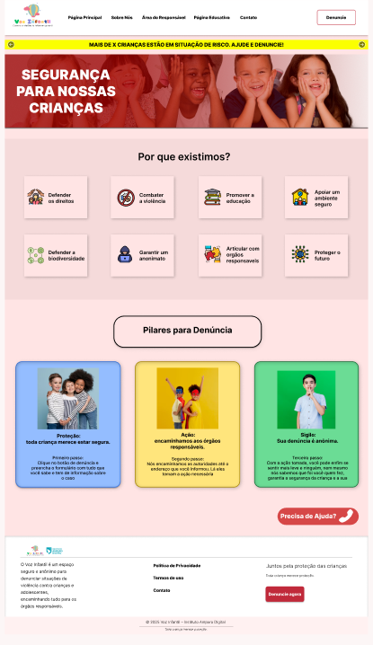

Figura 2 – Sobre nós.
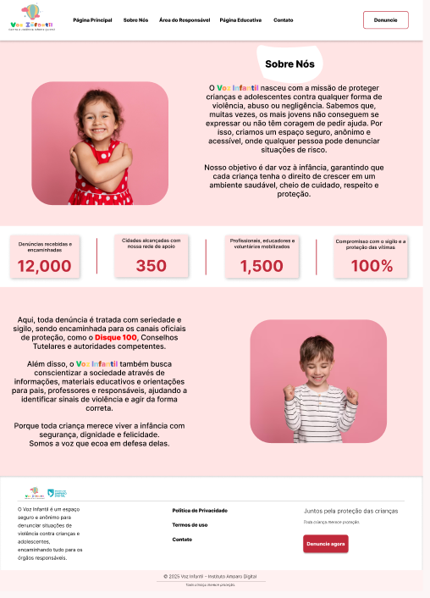

Figura 3 – Denúncia.
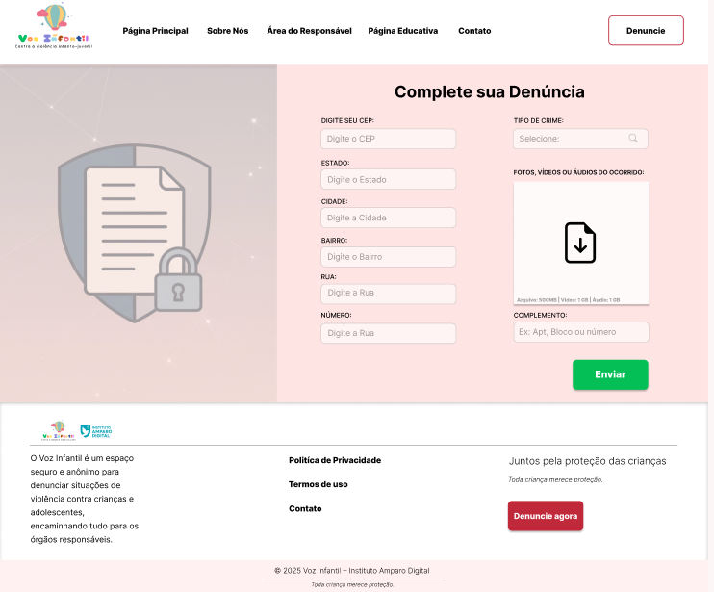

Figura 4 – Página Educativa.
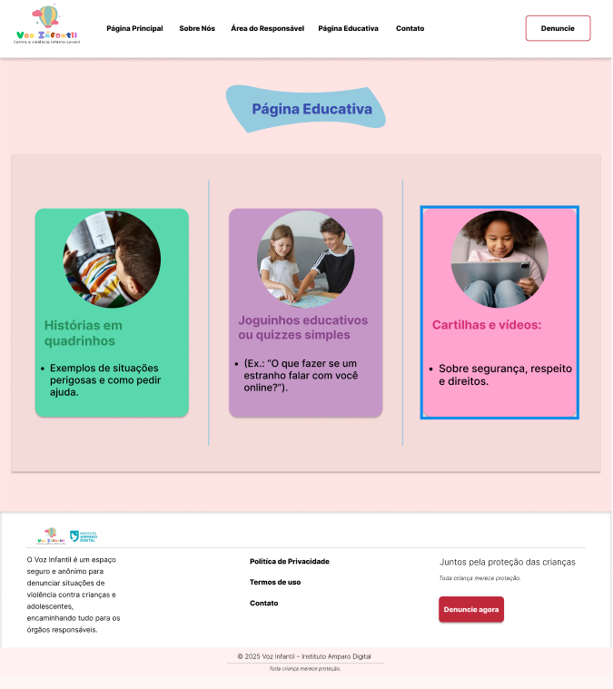

Figura 5 – Área do Responsável.
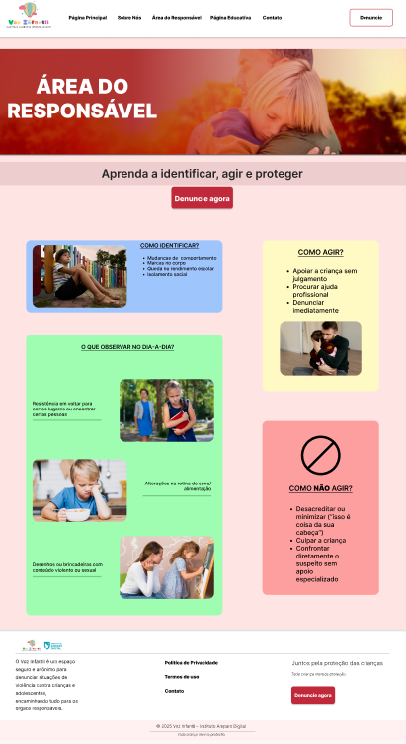

Figura 6 – Contato.
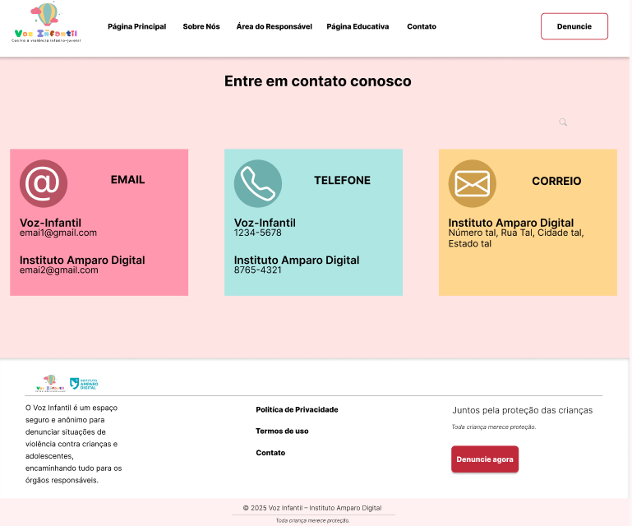

FOTO

Fluxograma da programação

Lorem ipsum dolor sit amet, consectetuer adipiscing elit. Maecenas porttitor congue massa. Fusce posuere, magna sed pulvinar ultricies, purus lectus malesuada libero, sit amet commodo magna eros quis urna. Nunc viverra imperdiet enim. Fusce est. Vivamus a tellus. Pellentesque habitant morbi tristique senectus et netus et malesuada fames ac turpis egestas. Proin pharetra nonummy pede. Mauris et orci. Aenean nec lorem.

Figura 4 – Fluxograma (exemplo).

FOTO

Fonte – Elaborado pelos autores (2024).

Programação

Lorem ipsum dolor sit amet, consectetuer adipiscing elit. Maecenas porttitor congue massa. Fusce posuere, magna sed pulvinar ultricies, purus lectus malesuada libero, sit amet commodo magna eros quis urna. Nunc viverra imperdiet enim. Fusce est. Vivamus a tellus. Pellentesque habitant morbi tristique senectus et netus et malesuada fames ac turpis egestas. Proin pharetra nonummy pede. Mauris et orci. Aenean nec lorem.

Figura 5 – Declaração de variáveis (exemplo).

FOTO

Fonte – Elaborado pelos autores (2024).

Linguagens de programação
As linguagens de programação são conjuntos de regras e símbolos usados para criar instruções que podem ser compreendidas e executadas por computadores. Elas funcionam como uma ponte entre o raciocínio humano e a lógica da máquina, permitindo o desenvolvimento de softwares, sites, aplicativos, jogos, sistemas operacionais e muito mais.
No caso da aplicação realizada no trabalho (site), foram utilizadas linguagens específicas para o desenvolvimento de páginas web, ou seja, regras para web, sendo essas:
- HTML (HyperText Markup Language): é uma linguagem de marcação, tem o objetivo de, como sugere o próprio nome, marcar o que é cada parte, sejam títulos ou imagens;
- CSS (Cascading Style Sheets): realiza a parte visual da aplicação web, define cores, fontes, tamanhos, espaçamentos, dentre outros fatores visuais do site;
- JavaScript: responsável pela interatividade, abertura de pop-ups, carrosséis de textos ou imagens, dentre outros;
- PHP (Hypertext Preprocessor): é uma linguagem de programação interpretada no lado do servidor (server-side). Conecta bancos de dados, realiza requisições, funcionalidades de login, envio de formulários, etc;
- Python: Um apoio lógico ao sistema em si.

Requisitos
Divididos em duas partes, funcionais, responsabilidade do quem programa, e não-funcionais, responsabilidade do usuário ou do sistema de hospedagem.
Funcionais:
- O sistema deve permitir que o usuário realize uma denúncia sem a necessidade de cadastro;
- O sistema deve permitir o envio de denúncias de forma anônima;
- O sistema deve permitir que o usuário escolha o tipo de crime (abuso, negligência, trabalho infantil, etc);
- O sistema deve permitir que o usuário descreva a situação em campo de texto livre;
- O sistema deve permitir o envio de evidências (fotos, vídeos ou áudios);
- O sistema deve registrar a localização da denúncia (com permissão do usuário);
- O sistema deve atribuir um número de protocolo à denúncia para acompanhamento;
- O sistema deve permitir que o usuário acompanhe o status da denúncia por meio do número de protocolo;
- O sistema deve permitir que órgãos responsáveis atualizem o status da denúncia (em investigação, resolvida, etc).
Não-funcionais:
- Usabilidade;
- Desempenho;
- Segurança;
- Responsividade;
- Velocidade.

Melhorias

Lorem ipsum dolor sit amet, consectetuer adipiscing elit. Maecenas porttitor congue massa. Fusce posuere, magna sed pulvinar ultricies, purus lectus malesuada libero, sit amet commodo magna eros quis urna. Nunc viverra imperdiet enim. Fusce est. Vivamus a tellus. Pellentesque habitant morbi tristique senectus et netus et malesuada fames ac turpis egestas. Proin pharetra nonummy pede. Mauris et orci. Aenean nec lorem.

CONSIDERAÇÕES FINAIS

Lorem ipsum dolor sit amet, consectetuer adipiscing elit. Maecenas porttitor congue massa. Fusce posuere, magna sed pulvinar ultricies, purus lectus malesuada libero, sit amet commodo magna eros quis urna. Nunc viverra imperdiet enim. Fusce est. Vivamus a tellus. Pellentesque habitant morbi tristique senectus et netus et malesuada fames ac turpis egestas. Proin pharetra nonummy pede. Mauris et orci. Aenean nec lorem.

REFERÊNCIAS

Lorem ipsum dolor sit amet, consectetuer adipiscing elit. Maecenas porttitor congue massa. Fusce posuere, magna sed pulvinar ultricies, purus lectus malesuada libero, sit amet commodo magna eros quis urna. Nunc viverra imperdiet enim. Fusce est. Vivamus a tellus. Pellentesque habitant morbi tristique senectus et netus et malesuada fames ac turpis egestas. Proin pharetra nonummy pede. Mauris et orci. Aenean nec lorem.

